Муниципальное бюджетное общеобразовательное учреждение
«МКОУ СОШ №2 г.Сосенский»

План-конспект
открытого урока по английскому языку
по теме: “Моя любимая еда”
во 2 классе

Учебник: УМК «Английский в фокусе» (Spotlight 2)
Авторы: Н.И. Быкова, Д. Дули, М.Д. Поспелова, В. Эванс.

Учитель: Костюк Т.А
2021г.

Тема/класс  Тип урока  Технология обучения | “My favourite food”, 2 класс  Урок открытия новых знаний  Личностно-ориентированного обучения, проблемного обучения, системно-деятельностного обучения, ИКТ, игровая, здоровьезберегающая.
Содержание  (лингвистический компонент, виды РД) | Лексические единицы и фразы по теме «Продукты» (milk, pizza, ice cream, orange juice, chocolate cake, My favourite food is…, I like/ I don’t like).Развитие всех видов речевой деятельности.
Цель | научить говорить о предпочтениях в еде и о своей любимой еде; воспитывать познавательный интерес к изучению английского языка; развивать навыки чтения, аудирования, говорения и письма.
Задачи | Задачи:  Образовательные:  учить детей называть продукты; говорить о любимой еде, используя вопросительную фразу “What's your favourite food?” и ответ “My favourite food is…”;совершенствовать умение использовать в речи грамматические конструкции: I like, I don’t like…;совершенствовать навыки чтения, аудирования, разговорной и письменной речи.  Развивающие:  развитие памяти и внимания; способствовать развитию творческих и познавательных способностей; развивать умения устанавливать соотношения между данными и вопросом; развивать умения пользоваться лексикой по теме для выполнения коммуникативной задачи; содействовать активному взаимодействию детей друг с другом;  Воспитательные:  прививать любовь к стране изучаемого языка – Англии, воспитание вежливого обращения друг к другу.  Здоровьесберегающая:  исключить умственное перенапряжение путем смены видов деятельности; создать атмосферу психологического комфорта на уроке.
Планируемые результаты:
Предметные |  | Метапредметные | Личностные
- накапливать багаж нового лексического материала и приобретать опыт его применения.  - формирование коммуникативных умений в четырех видах речевой деятельности по теме «Моя любимая еда»;  - вести диалог используя речевые образцы;  - формирование умения понимать на слух речь учителя и одноклассников;  - воспроизводить наизусть небольшие английские фразы;  - совершенствование произносительных навыков на основе работы с лексикой по теме «Моя любимая еда»;  - формирование умения опознавать грамматические явления;  - познакомиться с традиционной песней для дня рождения. |  | - развитие коммуникативных способностей школьника;  - расширение общего лингвистического кругозора младшего школьника;  - развитие познавательной, эмоциональной и волевой сфер младшего школьника;  - формирование мотивации к изучению иностранного языка;  - усвоение общеучебных умений и универсальных познавательных действий, к которым относится извлечение информации из материалов на печатных носителях. | - доброжелательное отношение к другим участникам учебной деятельности;  - формировать навыки сотрудничества в разных ситуациях совместной деятельности;  - выражать положительное отношение к процессу познания: проявлять внимание, удивление, желание больше узнать;  - формирование уважительного отношения к культуре других народов.

Формы работы | Виды деятельности на уроке | Средства обучения | Контроль
Фронтальная, коллективная, индивидуальная, работа в парах. | Речевая и лексическая разминка, фронтальный опрос, прослушивание диалога, чтение текста, составление минидиалогов, игра для закрепления ЛЕ и фраз, работа с учебником, работа в тетради, работа по карточками, командная игра. | Учебник, рабочая тетрадь, картинки по теме «Продукты», карточки для лесической зарядки, карточки с новыми словами, карточки для индивидуальной работы (интрактивные лэптопы), интерактивная доска, DVD, пальчиковые животные для театра. | Устный, самоконтроль.

Этап урока |  |  | Задачи |  |  |  |  | Деятельность учителя |  |  | Деятельность ученика |  |  | Формируемые УУД |  |  | Используемые ресурсы, оргформы |  |  |  |  |  |  |  | Время
I.Организационный этап
Организационный момент.  Речевая разминка.  3мин. |  |  | Настроить на общение на английском языке |  |  |  |  | Учитель приветствует учащихся:  Good morning, children!  I’m glad to see you .  How are you?  Who’s on duty today?  Who’s absent today?  Sit down, please!  Are you ready to start our lesson? |  |  | Учащиеся здороваются с учителем. |  |  | Коммуникативные: слушать, отвечать и реагировать на реплику адекватно речевой ситуации.  Регулятивные: использовать речь для регуляции своего действия. |  |  | Фронтальный опрос |  |  |  |  |  |  |  | 1-2 мин.
II. Постановка цели и задач урока. Мотивация учебной деятельности учащихся.
Постановка цели и задач вместе с учениками |  | выделить цель урока;  развивать мотивацию к дальнейшей работе по теме. |  |  |  |  | Учитель открывает доску, на доске висят три слова (это части дерева). Если мы с вами их расставим в правильном порядке, мы узнаем тему нашего урока.  So, let’s start.  You can see three words on this blackboard. Put them in the correct order to make a tree and you can guess the theme of our lesson today.  - Тема нашего урока My favourite food. Can you translate?  - Ребята, значит о чем мы сегодня будем говорить? Какая наша цель?  What is the aim of our lesson today?  Что нам нужно выучить, чтобы достичь нашей цели?  Когда ученики называют задачи, учитель вешает яблочки на дерево (задачи урока)  Thank you. So,write down the date and the theme of our lesson.  Запишите дату и тему урока. |  |  | Ученики формируют цели и задачи.  Ученики расставляют в правильном порядке слова (части дерева), чтобы получилась тема урока.  “My favourite food”  -Моя любимая еда.  (хором)  - О еде (food)  -Узнать о нашей любимой еде (favourite food)  - Узнать, что нам нравится, что не нравится  - Названия продуктов (новые слова)  -Читать и слушать о любимой еде, спрашивать у друг друга, какая любимая еда. |  |  | Познавательные: Принимать участие в беседе, формулировать и ставить познавательные задачи.  Регулятивные: выдвигают версии, формулируют тему урока; умение планировать свою деятельность в соответствии с целевой установкой  Личностные: Мотивация учебной деятельности (социальная, учебно-  познавательная)  Коммуникативные: Взаимодействуют с учителем во время фронтальной беседы. |  |  | Коллективная  Работа с картинками |  |  |  |  |  |  |  | 3-4 мин
III.Актуализация знаний
Актуализация знаний  Лексическая разминка | Развивать логику учеников;  повторить формирование множественного числа у существительных; накапливать багаж лексического материала |  |  |  |  |  |  |  | 1.At first let’s practice plurals! You can see some words and pictures. Match these words to the pictures.  2.Now, let’s remember some words.  Учителю включает слова на интерактивной доске.  Listen and repeat.  3. Let’s play a game WORD RIDDLES (Загадки про слова)  Запах чудесный, нельзя ошибиться, это ж друзья, итальянская … (pizza)  От жары сейчас сгорим, ох, подайте нам… (ice-cream)  Ростом я своим горжусь, с детства пью я … (orange juice)  Очень часто в один миг выпиваю я свой… (milk) |  |  | Ученики выходят к доски и соединяют слова с правильной картинкой.  Ученики слушают и повторяют слова за диктором.  Ученики отгадывают загадки  - (pizza)  - (ice-cream)  - (orange juice)  - (milk) |  |  | Регулятивные: осуществлять самоконтроль правильности произношения и выполнения задания.  Познавательные: разгадывать слова в загадках, развивать память.  Коммуникативные: выбирать адекватные языковые и речевые средства для решения поставленной коммуникативной задачи.  Личностные: умение работать в коллективе, положительное отношение к интересам других |  |  |  | Работа с карточками  Фронтальная  Работа с интерактивной доской.  Лексическая разминка |  |  |  | 4-5 мин
IV. Усвоение новых знаний. (первичное, проверка, закрепление)
1.Первичное усвоение новых знаний  1.Песня  Sing a song  2.Чтение  Reading comprehension  Предтекстовый  Текстовый  Послетекстовый |  |  |  | развивать навыки ознакомительного чтения; мотивировать учеников; выделять информацию из текста; познакомиться с традиционной песней к дню рождению |  |  |  |  | Open your books on p.53,ex.2.  1.Учитель задает вопросы. Кого мы видем на картинке?У Лулу сегодня день рождение? Сколько ей лет? У нее вечеринка?  Children, who can you see in the picture?  Is it her birthday?  How old is Lulu?  Has she got a birthday party?  Let’s sing a song “Happy birthday”  Pre-reading comprehension  Сначала обсуждаем картинки, затем дети прослушивают аудиозапись диалога.  Who can you see in the picture? What can you see in the picture?  Let’s listen to this text and watch the cartoon.  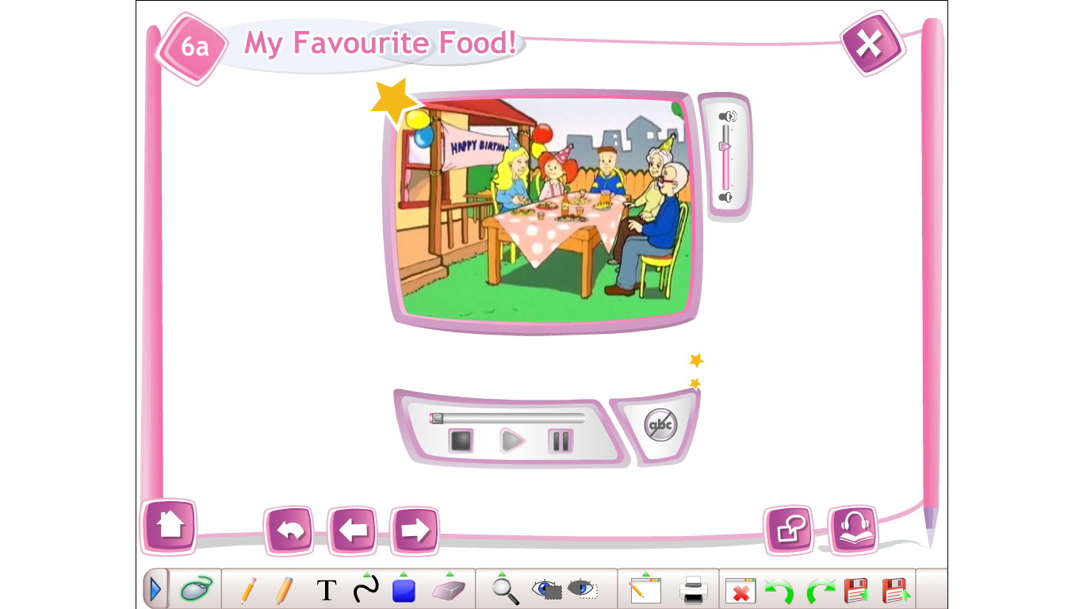  Now let’s put the story in the right order.  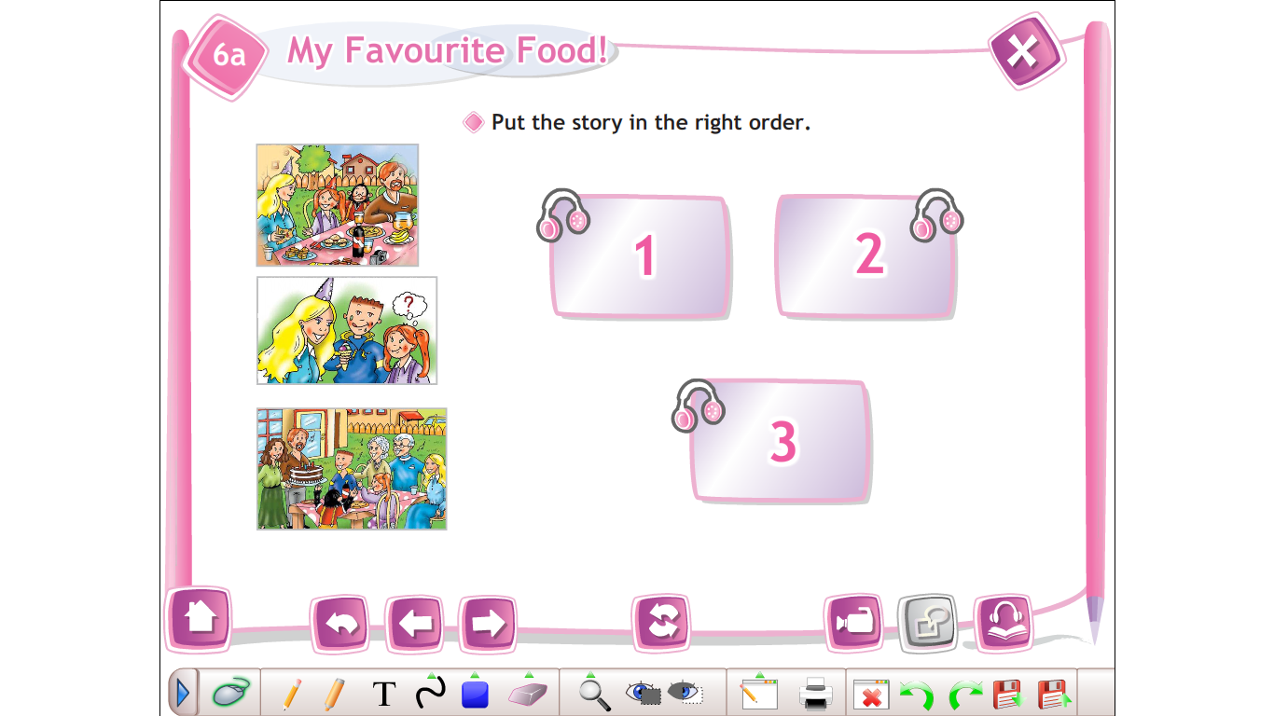  While-reading comprehension  Let’s read this text.  Читают диалог по ролям.  Post-reading comprehension.  Ex.4 p.53  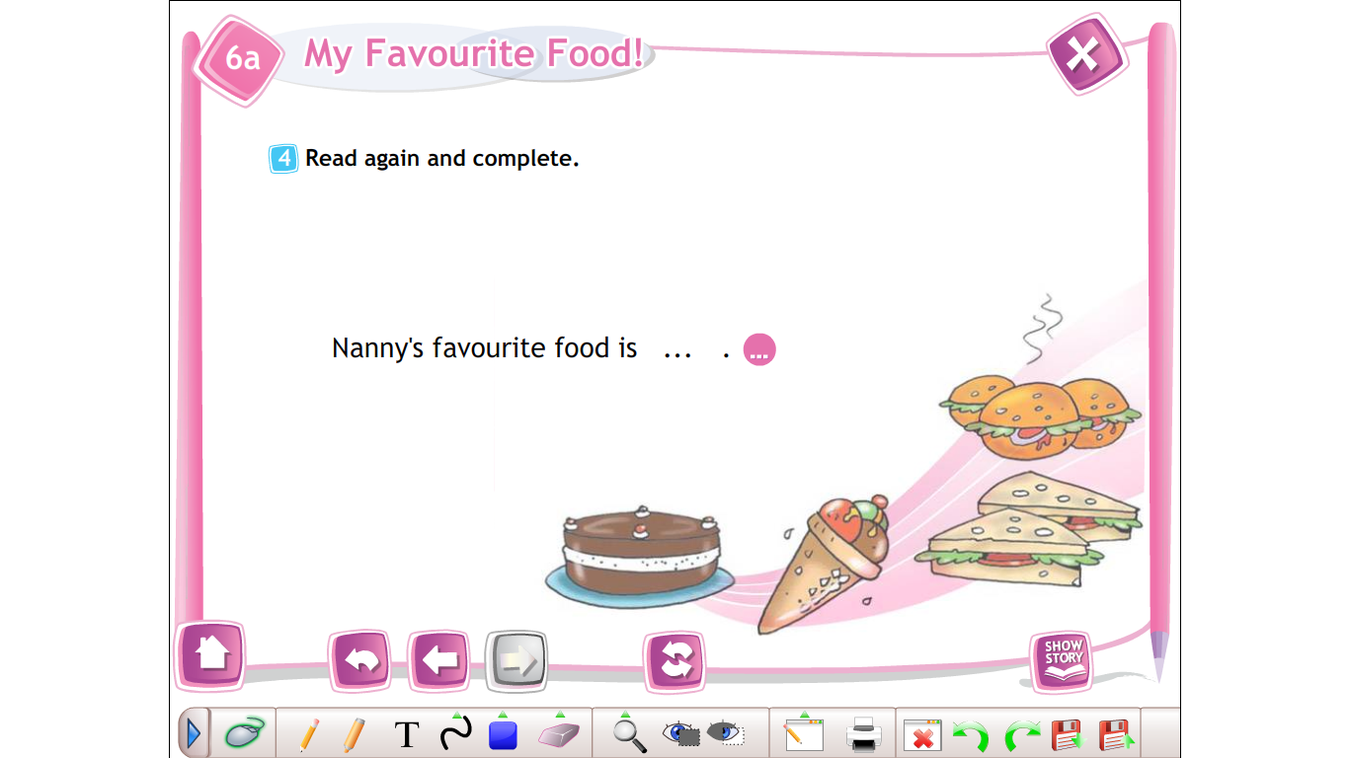  и отвечают на вопрос What is Nany Shine’s favourite food?  - You`re right. Правильно! |  |  | Ученики открывают учебники на стр.53 упр.2  Ученики отвечают на вопросы:  -We can see Lulu  -Yes, it is.  -She’s five.  -Yes, she has.  Поют песню к дню рождению Лулу.  Предтекстовый этап:  Отвечают на вопрос кого они видят на картинке:  Лулу, Лэрри.Нэни Шайн, Chuckles, mummy, daddy, grandma, grandpa. We can see bananas, chocolate cake, sandwiches….  Слушают аудио и смотрят рассказ.  Ученики слушают часть текста.Выходят к доски и определяют какая часть рассказа идет 1, потом 2 и 3.  Текстовый этап:  Читают диалог по ролям.  Послетекстовый этап:  Ученики заканчивают предложения о любимой еде Нэнни Шайн |  |  | Познавательные: Осуществлять актуализацию новых ЛЕ, основываясь на учебную ситуацию и личный опыт; умение сопоставить и найти информацию в тексте.  Личностные: формировать навыки сотрудничества в разных ситуациях совместной деятельности.  Коммуникативные: Использовать наглядные средства для выполнения задания;развитие навыков аудирования, чтения.  Регулятивные: Умение слушать в соответствии с целевой установкой. Принимать и сохранять учебную задачу.  Контролировать правильность произносительной стороны речи, интонаций. контролировать правильность сопоставления информации, корректировать. |  |  |  |  | Работа с песней к дню рождения.  Фронтальная  Работа с интерактивной доской  Прослушивание диалогов  Работа с учебником  Работа с интерактивной доской |  |  |  |  |  |  | 7-10 мин
2.Первичная проверка понимания  Разговорная речь  Speaking  Кукольный театр  Аудирование.  Listening comprehension. |  |  |  | развивать навыки поддержания разговорной речи с помощью разыгрывания диалогов; развивать внимание учеников; развивать навык аудирования |  |  |  |  | Учитель читает вопрос: What`s your favourite food?  Ребята, давайте с вами разыграем диалоги!  Дети разыгрывают минидиалог.  Now, it’s your turn. Work in pairs, please  Учитель показывает детям кукольный театр.  I’m Minny. I like cheese.  I’m Chicky. I like apples.  I’m Buddy. I like burgers. I don’t like orange juice.  Потом просит детей, чтобы они помогли животным. Им нужно послушать , что нравится разным деткам и выбрать верный вариант ответа.  Now, help us.  Listen please the speaker and choose the correct answer. |  |  | Учащиеся по очереди отвечают на вопрос учителя.  My favourite food is….  В парах разыгрывают диалог.  What’s your favourite food?  My favourite food is….  Ученики слушают, что нравится животным.  Ученики помогают животным. Слушают аудио и выбирают верные варианты ответов. |  |  | Коммуникативные:  Формирование умения оформлять свои мысли в устной форме.  Регулятивные:  Слушать себя и собеседника, осуществлять само-и взаимоконтроль.  Личностные: доброжелательное отношение к другим участникам учебной деятельности.  Познавательные: развитие языковых способностей к догадке. |  |  |  |  | Работа в парах  Составление диалогов.  Работа с сайтом  “liveworksheets”  (I like/I don’t like) |  |  |  |  |  |  | - мин
Разминка |  |  |  |  |  |  |  |  | Now let’s listen to the song and do the same (DVD). |  |  | Ученики смотрят мультфильм и повторяют действия. |  |  | Личностные: ценностное отношение к своему здоровью. |  |  |  |  | Коллективная |  |  |  |  |  |  | 2 мин
3.Первичное закрепление.  Составление предложений используя интерактивные тетради.  Письменная речь. Заполнение таблицы. |  |  |  | Развивать навыки аудирования |  |  |  |  | А теперь животные просят учеников рассказать о себе.  What about you?  Now, look at your interactive notebooks.  Put your food into the box “I like” or into the second box “I don’t like”. (Приложение 1)  I would like one of you to go to the blackboard and tell me about you favourite food.  Now, please open your notebookas and complete the table.  I like  I don’t like  My favourite food is….. |  |  | Работают с интерактивной тетрадью.  Распределяют продукты в коробочку “Мне нравится” или в коробочку “Мне не нравится” в зависимости от своих предпочтений. Проговаривают предложения “I like…”,  “I don’t like…”  Один ученик выходит к доски и показывая картинки рассказывает какие продукты ему нравятся, а какие нет.  Потом заполняют в тетради таблицу. |  |  | Регулятивные: составляют предложения, развивают языковые способности к догадке. Контроль и оценка своей работы.  Коммуникативные: высказывать свою точку зрения, оформлять свои мысли в устной и письменной речи, сотрудничать в поиске информации.  Познавательные: поиск нужной информации в учебнике, в интерактивной тетради.  Личностные: доброжелательное отношение к другим участникам учебной деятельности. |  |  | Индивидульная.  Работа с лэптопами (интрактивными тетрадями)  Игра для закрепление ЛЭ и фраз.  Работа с картинками.  Работа с тетрадями.  Индивидуальная. |  |  |  |  |  |  |  |  |  |  |  | 5-8 мин
Командная игра  “Супермаркет” |  |  |  |  |  |  |  |  | Учитель разделяет класс на две команды.  I would like you to work in team. (6х6). Game “Supermarket”  Правила игры:  Первая команда –Town mice. Вторая команда-County mice.  Ученик с первой команды бросает кубик, отвечает на вопрос и бежит назад. Потом очередь второй команды бросать кубик. И так они меняются.  Если его мышка переместилась на квадрат с изображением вопросительного знака, ему нужно назвать слово. Если он называет правильно, его мышка остается на том же квадрате. А если не правильно, возвращается к предыдущему месту.  Если кубик перемещает мышку в квадратик с Jack-in-the –box, то игра автоматически перемещает мышку на один шаг назад или же вперед (“Go back one square”/ “Go forward one square”). Или же он может вернутся к началу “Go back to start”  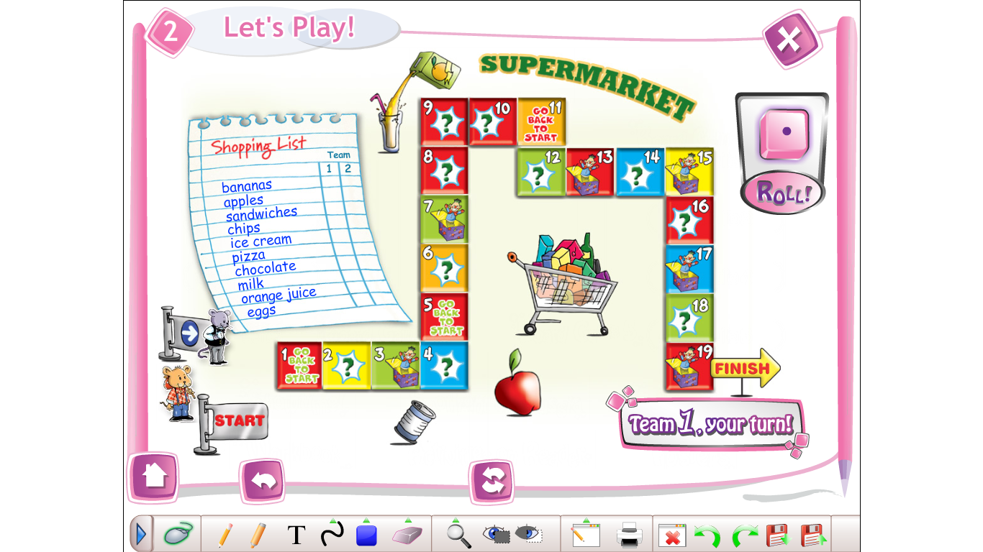 |  |  | Дети делятся на две команды по 6 учеников в каждой.  Играют в игру. Выигрывает та команда, которая дойдет до финиша первая |  |  | Личностные:  формирование положительной мотивации к обучению и целенаправленной познавательной деятельности; умение работать в коллективе, положительное отношение к интересам других.  Познавательные:  выбор наиболее эффективных способов решение задач в зависимости от конкретных условий.  Коммуникативные:  умение выражать свои мысли; сотрудничать в совместном решении проблемы. |  |  | Коллективная.  Игра в команде. |  |  |  | 4-10 мин.
V. Подведение итогов урока
- Информация о домашнем задании, инструктаж по его выполнению  - Рефлексия |  |  |  |  | Повторение изученного материала урока, установить соответствие полученного результата поставленной цели; |  |  |  | Подводит учащихся к обобщению учебной деятельности на уроке.  I would like you to do ex. 3 p.31 (WB). Look, read and put a tick or a cross.  Прочитать текст и поставить галочку или крестик в зависимости от тех продуктов, которые нравятся Лулу и Лэрри.  Рефлексия  Просит учеников оценить свою учебную деятельность с помощью  1.лесенки успеха. (приложение 2)  Спрашивает достигли ли мы цели нашего урока справились ли мы с поставленными задачами.  2.Оценивают понравился ли им урок. (приложение 3)  Учитель спрашивает, что им больше всего понравилось на уроке, были ли сложные задания.  3.Оценивают свою работу на уроке по 5 шкале. (приложение 3)  Учитель спрашивает учеников, кто больше всего работал на уроке.  Выставление отметок ученикам  (раздает им звездочки-5, смайлики-4 или тучки-3 )  . Прощание с учениками.  Thank you. The lesson is over. Goodbye. |  |  | Дети отвечают: Goodbye.  Записывают домашнее задание .  Производят оценку своих ответов, стараются адекватно оценить результат своей учебной деятельности.  1.Лесенка успеха. Рисуют себя на лесенке. Чем выше человечек, тем лучше они усвоили материал урока.  2. Оценивают понравился ли им урок. Если да, приклеивают смайлик к веселому лицу, если нет, то к грустному.  3.Оценивают свою работу на уроке по 5 шкале. Обводят цифру.  Прощаются с учителем. |  |  | Регулятивные:  Формирование умения осуществлять познавательную и личностную рефлексию; умение оценивать процессы и результаты своей деятельности.  Личностные: адекватное понимание причин успеха/неуспеха в учебной деятельности.  Познавательные: Осуществлять анализ информации.  Коммуникативные: Ставить вопросы, обращаться за помощью, формулировать свои затруднения. |  |  | Фронтальная  Индивидуальная  Работа с листами самооценки |  |  | 3-5 мин

Приложение 1
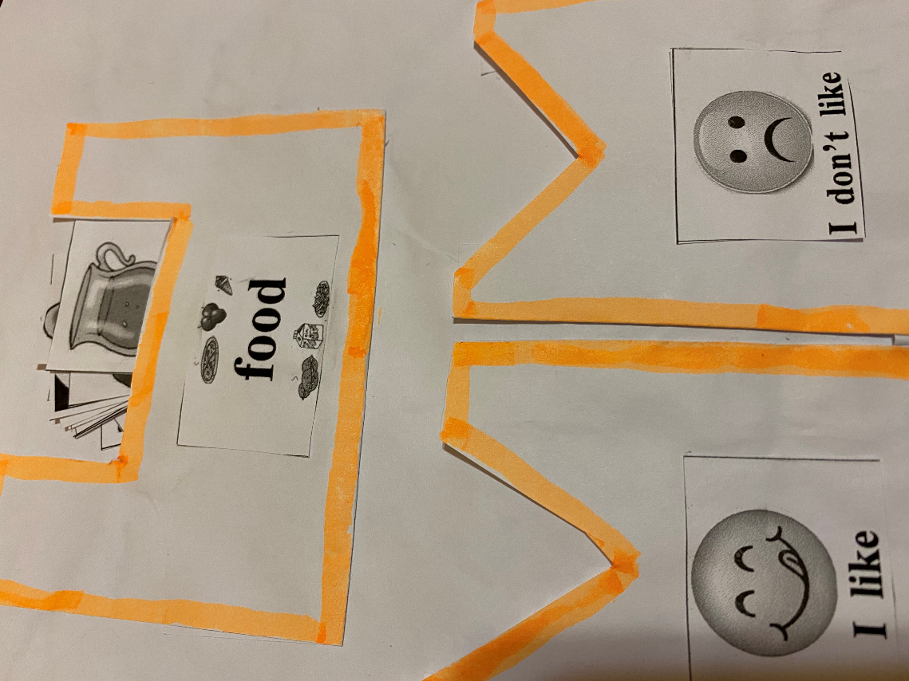

Приложение 2
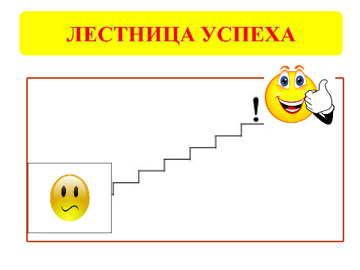

Приложение 3
